*Текст подготовил: Гонеев Игорь Александрович, кандидат географических наук, заведующий кафедрой географии ФГБОУ ВО «КГУ»*

**ТЕМА 4-5. АГРОПРОМЫШЛЕННЫЙ КОМПЛЕКС КУРСКОЙ ОБЛАСТИ**

Агропромышленный комплекс относится к важнейшей составной части хозяйства Курской области. Агропромышленный комплекс своей основной целью ставит производство продуктов питания для населения, кормов для сельскохозяйственных животных и сырья для промышленности Курской области.

**!?** *Вспомните, из каких отраслей состоит агропромышленный комплекс?*

**Сельское хозяйство.**

Курская область является одним из важнейших аграрных районов страны и по производству ряда продуктов сельского хозяйства занимает ведущие места в России.

Сельское хозяйство является важнейшей отраслью региональной экономики. Благодаря своему плодородному почвенному покрову и благоприятному климату, область производит значительные объемы зерна, мяса и молока. Доля сельского хозяйства в объеме валового регионального продукта составляет 19,1 %. Производство сельскохозяйственной продукции в 2021 году по предварительной оценке составило 224,5 млрд. рублей.

По объёмам производства продукции сельского хозяйства Курская область в 2021 году заняла 3 место в Центральном федеральном округе и 8-е место в Российской Федерации.

История развития сельского хозяйства, отраслей пищевой промышленности и особенности их территориальной организации в Курской области позволяют выделить пять внутриобластных экономических районов: Северо-Западный, Центральный, Восточный, Южный, Юго-Западный.

**Юго-Западный район** объединяет Рыльский, Льговский, Суджанский, Кореневский, Глушковский муниципальные районы. В силу благоприятного экономико-географического положения район занимает ведущие позиции по производству пищевых продуктов. Специализация района определяется выращиванием зерновых культур, сахарной свеклы, картофеля, развитием молочно-мясного скотоводства и свиноводства. В пределах района сконцентрированы основные мощности сахарных заводов региона.

В **Центральный район** входят г. Курск, Курский, Курчатовский и Октябрьский районы. Он сформировался вокруг областного центра, основного потребителя продукции пищевой отрасли, главного «ядра». В сельском хозяйстве развито пригородное овощекартофелеводство, дополненное зерновым и свеклосахарным производством, скотоводство молочно-мясного направления, птицеводство, имеется незначительная доля свиноводства. Специализация района определяется самыми большими в области мощностями по переработке зерна: мукомольным, крупяным, ликероводочным, хлебопекарным, макаронным, комбикормовым, кондитерским производствами.

**Восточный район** объединяет 7 районов области: Щигровский, Черемисиновский, Советский, Касторенский, Тимский, Мантуровский, Горшеченский. Значимыми центрами переработки являются г. Щигры и п. Касторное. Экономико-географическое положение района определяется близостью к крупным центрам переработки соседних Воронежской и Белгородской областей. Сельскохозяйственная специализация района определяется как интенсивное растениеводство, развитое скотоводство молочно-мясного направления и свиноводство.

**Северо-Западный** район включает Дмитриевский, Хомутовский, Конышевский, Железногорский, Фатежский, Поныровский и Золотухинский районы. Занимая лидирующее положение в производстве скота и птицы на убой, Северо-Запад определяется как мясоперерабатывающий район. Важнейшими составляющими пищевой промышленности района являются также плодоовощеконсервная и сахарная отрасли.

**Южный экономический** район включает в себя 6 районов: Большесолдатский, Беловский, Медвенский, Обоянский, Солнцевский, Пристенский. В районе выращиваются зерновые культуры, сахарная свекла, картофель, развито свиноводство. Перерабатывающая промышленность относительно других районов развита слабо.

В структуре сельскохозяйственного производства объем продукции растениеводства занимает 66,0 процентов, животноводства – 34,0 процента.

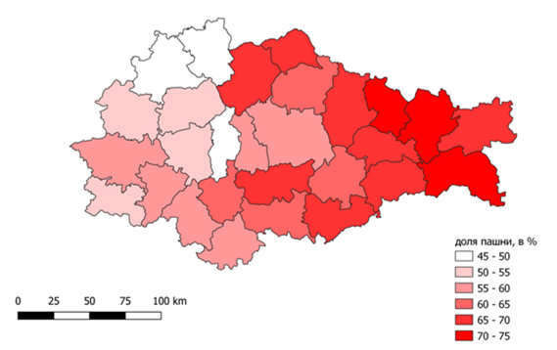

*Рис. 1 Доля пашни в структуре земель районов Курской области*

Основными направлениями отрасли растениеводства являются производство зерновых культур, сахарной свеклы, масличных культур.

Новыми культурами являются: яровая тритикале (новая зерновая культура, созданная путем искусственного скрещивания озимой ржи с пшеницей.), рыжик (однолетнее масличное растение).

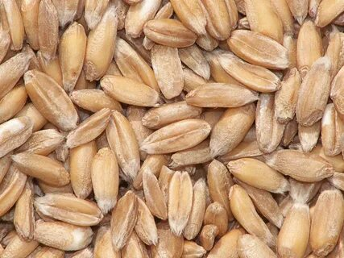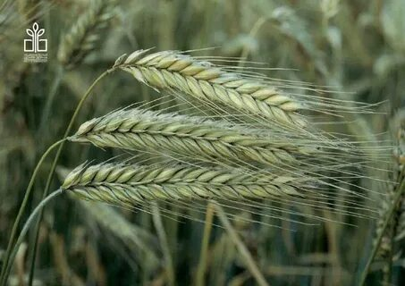 Рис.2. Тритикале

Курская область занимает ведущие позиции не только в Центральном федеральном округе, но и в целом по стране по производству зерна, сахарной свеклы, мяса и другой сельхозпродукции. В 2021 году в области произвели около 4,8 млн тонн зерна, 3,6 млн тонн сахарной свеклы, более 1 млн тонн масличных культур. В последние годы улучшилось качество зерна, более 70% зерна пшеницы отвечает продовольственным кондициям, при этом пшеницы 3-го класса собрано около половины от изготовленного объема.

Основными производителями зерна и технических культур остаются сельскохозяйственные организации. На их долю приходится 81 процент зерна, 97 процентов сахарной свеклы, 78 процентов масличных культур.

В 2021 году производство зерна составило 4499 тыс. тонн при урожайности 45,0 ц/га. По производству зерна регион занимает 1 место в ЦФО, 5 место – в России. Зерновые и зернобобовые культуры выращиваются на всей территории Курской области. Лидерами по урожайности (более 60 ц/га) являются Рыльский, Суджанский, Обоянский, Медвенский, Пристенский районы. В Горшеченском, Тимском, Октябрьском районах данный показатель составил от 40 до 50 га (см.рис. 3)

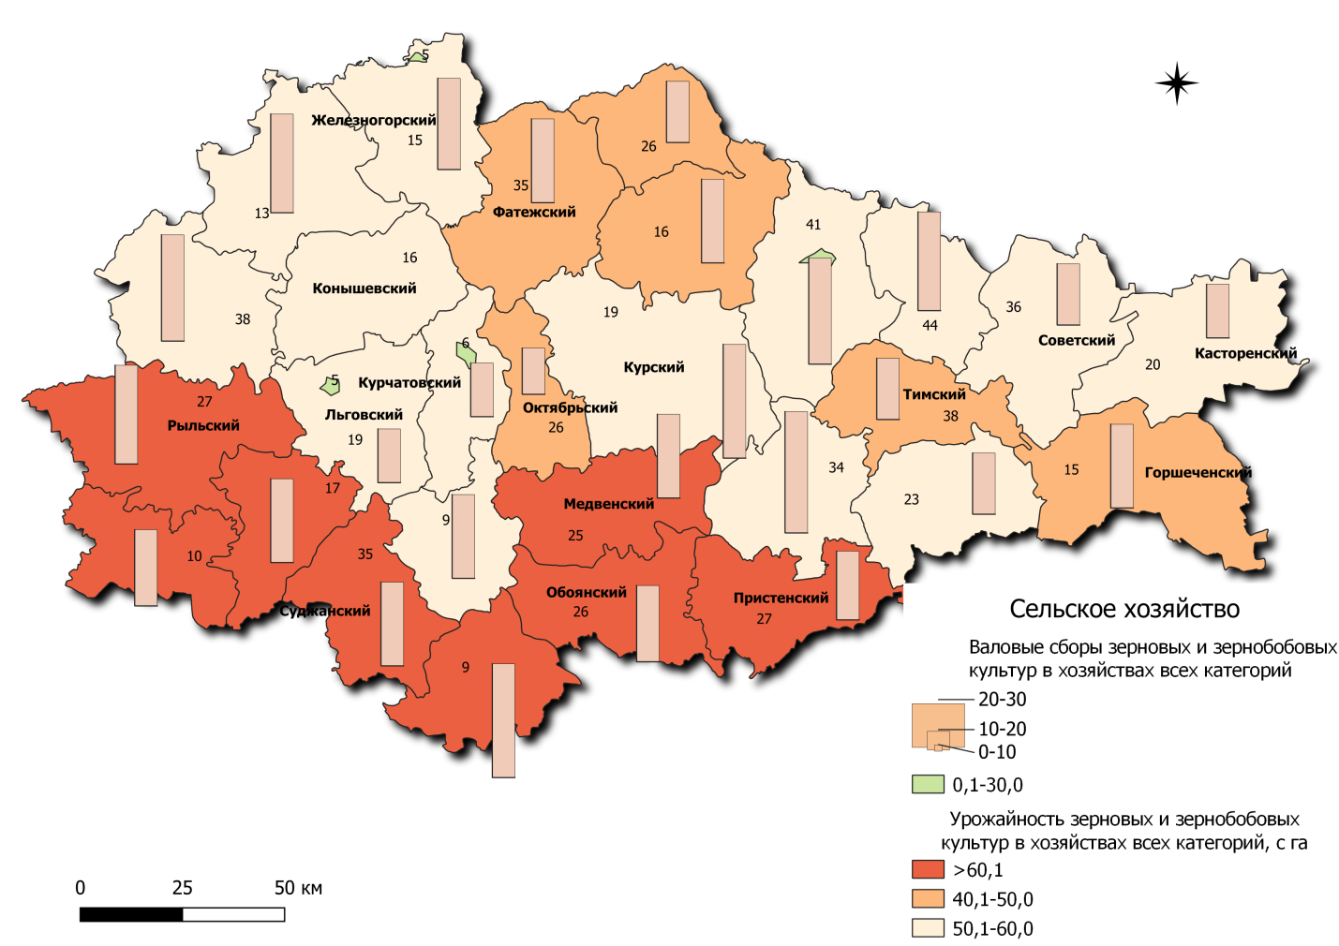

*Рис. 3 Карта урожайности и сборов зерновых культур.*

Сахарная свекла является традиционной для региона культурой, которая активно возделывается в области с 19 века. Площади, занятые корнеплодом в советское время постоянно увеличивались, при этом урожайность в разные периоды значительно колебалась. К 2007 году она достигла 189 ц/га. Сегодня этот показатель значительно выше. В 2021 г валовой сбор корнеплода составил 3632 тыс. тонн при урожайности 397 ц/га.

**!?***Используя карту (рис.4) определите районы лидеры по выращиванию сахарной свеклы и ее переработке*

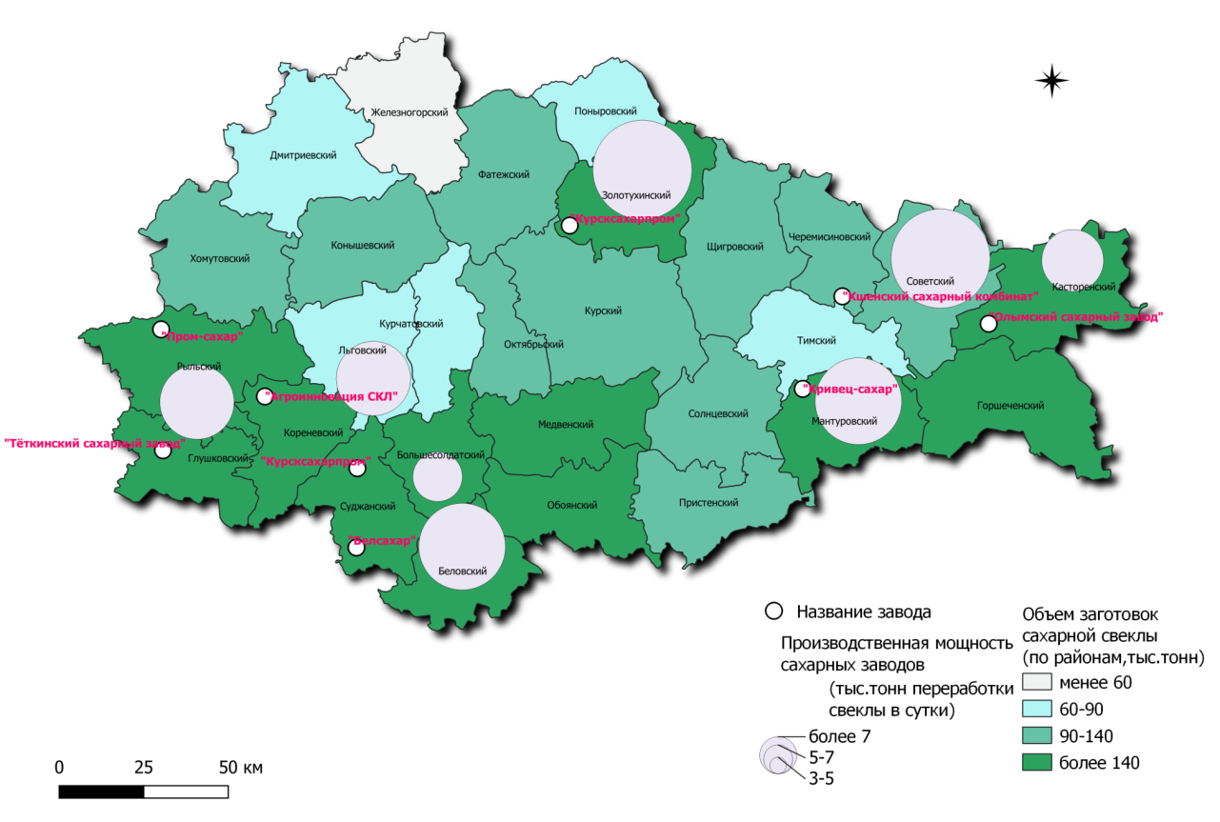

*Рис.4 Объемы производства сахарной свеклы*

Курская область не входит в число регионов-лидеров отрасли овощеводства страны. В последние годы регион находится на 46/43 месте по сбору овощей открытого / защищенного грунта. В области выращивает картофель (2021 г.317,6 тыс. т.) и другие овощи.

Область занимает 17-е место в России по сбору зеленого горошка, 24-е место по сбору чеснока, 32-е место по сбору столовой свеклы , 38-е место по сбору кабачков,  40-е место по сбору лука репчатого, 43-е место по сбору моркови и пр . Что касается помидоров и капусты, то область занимает лишь 46-е и 50-е место среди субъектов РФ. Таким образом, Курская область не обеспечивает себя овощами и вынуждена покупать их.

В хозяйствах области заложены новые плодово-ягодные насаждения на площади около 400 гектаров в Обоянском, Курском, Кореневском и Беловском и других районах. Активно возрождаются сады в Обоянском районе, где ключевым является ООО «Зоринский сад»

Более 5 лет на территории области активно развивается новое направление – производство грибов. В 2021 году в ООО «Грибная радуга» произведено 27,6 тыс. тонн грибов.

**!?** *Какие факторы определяют размещение отраслей животноводства на территории Курской области?*

Важным направлением сельского хозяйства Курской области является животноводство. Отрасль успешно развивается, и сегодня можно говорить о положительной динамике, особенно в производстве молока и мяса. Отраслями специализации животноводства являются: свиноводство, разведение крупного рогатого скота молочного и мясомолочного направления, птицеводство, что обусловлено наличием развитой кормовой базы.

В регионе ежегодно отмечается рост производства мяса. Это связано с вводом в эксплуатацию новых животноводческих объектов, а также выходом на проектную мощность действующих. На сегодняшний день в регионе действует более 120 площадок по производству мяса. Основное производство продукции приходится на отрасль свиноводства и птицеводства. За последние годы вырос спрос на баранину.

По итогам 2021 года в хозяйствах всех категорий произведено 603,5 тыс. тонн скота и птицы – четвертое место в Российской Федерации, а по производству свинины второе место в РФ.

Сельскохозяйственную продукцию производят более 600 предприятий. Кроме предприятий в области более 1400 фермерских хозяйств. Если посмотреть на удельный вес продукции сельского хозяйства (см. рис.5), то мы увидим, что 45% производят предприятия, 53% – личные хозяйства жителей, 2% – фермеры.

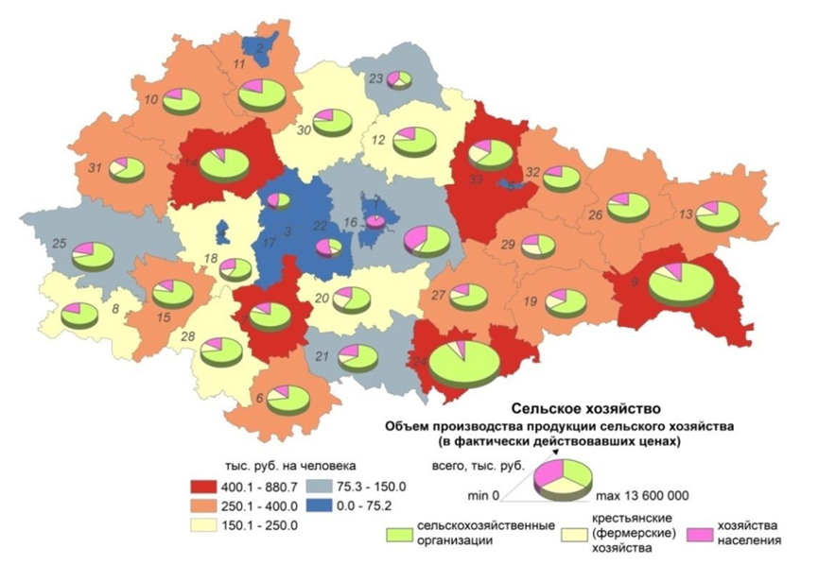

*Рис.5 Структура сельского хозяйства Курской области*

(Центр стратегий регионального развития РАНХиГС)

**Комплекс отраслей по переработке сельскохозяйственной продукции.**

Развитие в регионе предприятий пищевой и перерабатывающей промышленности обусловлено наличием местного сырья. Предприятия обладают современным мощным оборудованием, поэтому могут производить хорошие объемы продукции. За год они перерабатывают 39 тыс. тонн мяса, более 3 млн. тонн сахарной свеклы, более 5 млн. декалитров спирта, 2,6 млн. декалитров водки и ликера, более 30 тыс. тонн кондитерских изделий и 380 тыс. тонн муки. За год 8 сахарных заводов выпускают 440 тыс. тонн сахара.

**Пищевая и перерабатывающая промышленность**

Важное место в экономике области занимает пищевая и перерабатывающая промышленность, развитие которой позволяет обеспечивать население области основными видами продуктов питания. В 2020 году объем отгруженной продукции и напитков составил 111 млрд. рублей. Индекс производства пищевых продуктов составил 101,5 %, напитков – 107,5 %.

В 2020 году в условиях угрозы распространения коронавирусной инфекции предприятия пищевой и перерабатывающей промышленности не прекращали производственную деятельность, а по многим позициям были увеличены объемы производства продукции.

Стабильная работа предприятий мясной отрасли обеспечила производство 353 тыс. тонн мяса с ростом к уровню 2019 года на 9 %, в том числе мяса птицы – 128 тыс. тонн с ростом на 35 % к уровню 2019 года, свинины – 223 тыс. тонн (на уровне 2019 года). Производство мясных полуфабрикатов увеличено до 98 тыс. тонн или на 35 %.

К крупным предприятиям, определяющим развитие отрасли, относится «Курский мясоперерабатывающий завод», которым произведено около 70 % областного объема свинины.

Основным производителем мяса птицы в регионе является комбинат АО «Куриное Царство» Курский филиал. По итогам 2020 года предприятием произведено 114 тыс. тонн мяса птицы и субпродуктов, с ростом на 39 % к уровню 2019 года.

Для увеличения объемов переработки мяса в регионе реализуются инвестиционные проекты: ООО «АПХ «Мираторг» в Октябрьском районе ведет строительство мясохладобойни мощностью по убою свиней 4,5 млн. голов в год. В 2020 году осуществлен запуск колбасного производства. В 2021 году запустили вторую очередь объекта. Общий объем инвестиций по проекту составляет более 70 млрд. рублей ( см. рис.6).

ООО «Агропромкомплектация-Курск» в 2021 году завершил реконструкцию и модернизацию действующего предприятия ООО «Курский мясоперерабатывающий завод» с объемом инвестиций более 2,5 млрд. рублей.

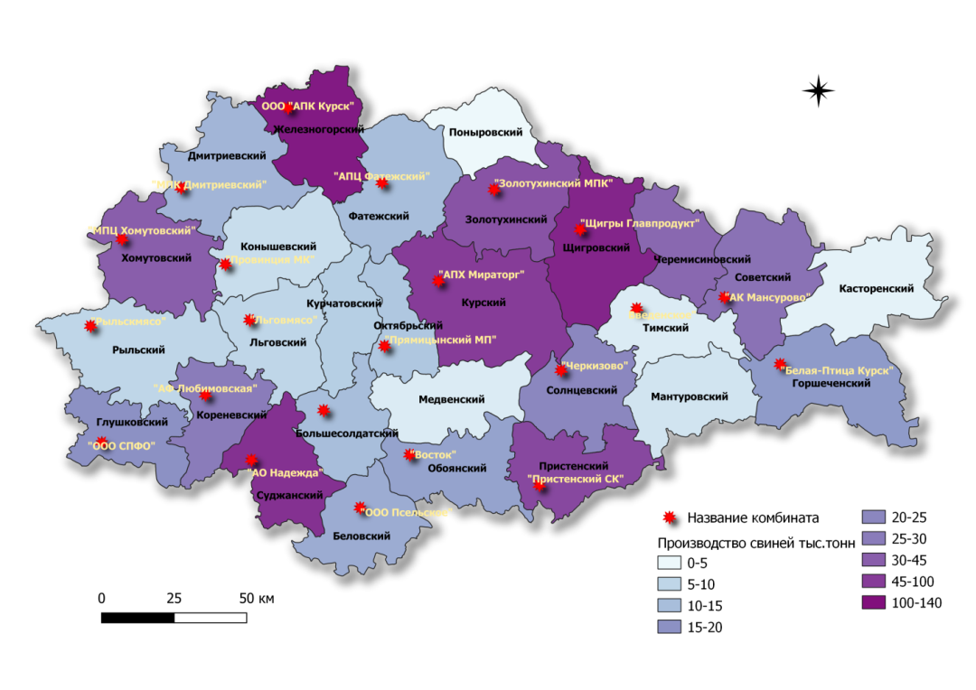

*Рис. 6 Производство свинины в Курской области*.

По производству свиней лидируют в Щигровский и Железногорский районы. Стоит отметить, что по карте мы видим, что все районы занимаются животноводством.

В молокоперерабатывающей отрасли за счет роста объемов закупки молока и выполненных мероприятий по модернизации производства увеличены объемы выпуска молочной продукции: молока жидкого обработанного – на 14 %, сливок – в 1,2 раза, творога – в 1,3 раза.

В ООО «Курский молочный завод» завершено строительство нового цеха по производству сыров. Сумма инвестиций составила порядка 100 млн. рублей.

Сохраняется положительная динамика по производству молока. В этом году выработали 298 тыс. тонн молока. В прошлом году было на 11 тыс. тонн меньше. По итогам года прогнозируется произвести 350 тыс. тонн. Всего за это время произвели 640 тыс. тонн мяса. Достижению поставленных задач способствует ритмичная работа действующих животноводческих комплексов, а также реализация новых проектов.

Доля производства молока в пищевой и перерабатывающей промышленности составляет 18%. Мощности по переработке молока - 545 тыс. тонн в год. Численность работников молокоперерабатывающих предприятий Курской области остается на прежнем уровне – порядка 1 тыс. 900 человек.- Ведущими предприятиями отрасли являются АО «Суджанский маслодельный комбинат», ООО «Курское молоко», ООО «НМ Ингредиенты», ООО «Промконсервы», ООО «Курский молочный завод», ООО «Сырная долина» и ООО «Молочный дом» (см.рис.7).

По данным показателям, мы видим, что молоко, масло и сыр производят практически во всех районах Курской области.

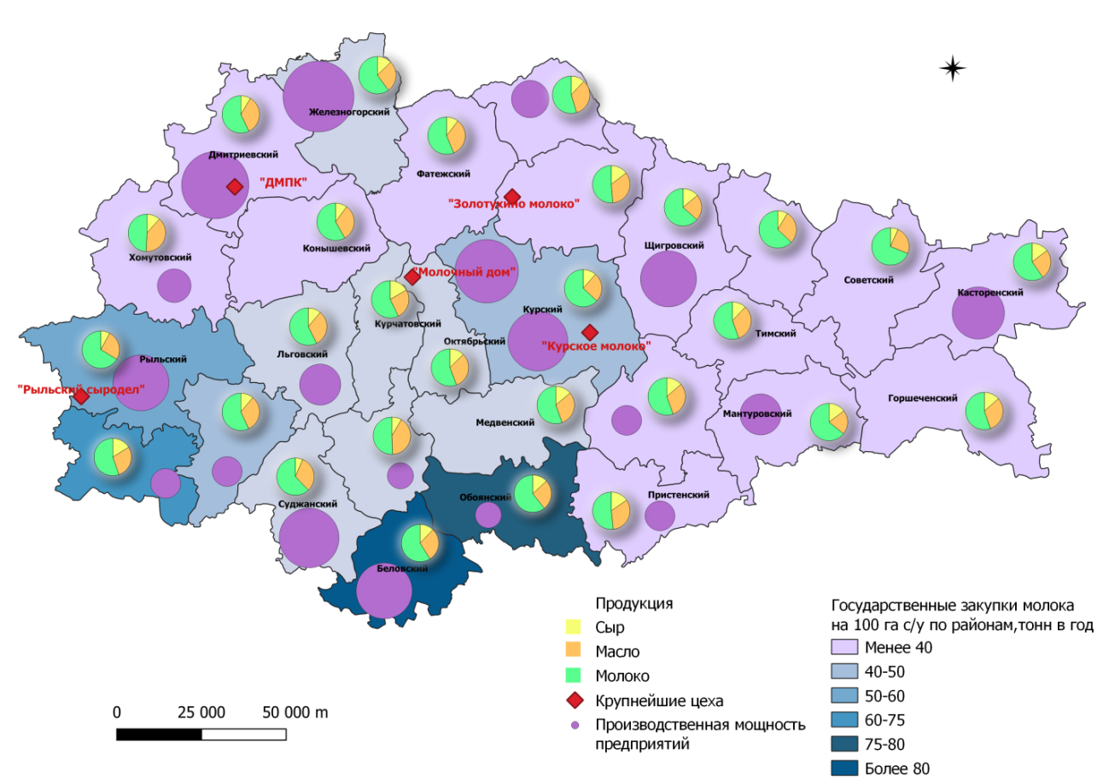

*Рис. 7. Карта молочного производства*.

Наиболее значимые по мощности предприятия располагаются в Беловском, Касторенском, Щигровском, Курском, Дмитриевском, Железногорском районах. Малый показатель отражен в Пристенском, Обоянском, Льговском, Хомутовском районах.

В комбикормовой отрасли за счет увеличения производственных мощностей на 350 тыс. тонн в год в 2020 году произведено 960 тыс. тонн комбикормов с ростом на 12 % к уровню 2019 года.

Стабильно работают основные производители гречневой крупы (ООО «Курскзернопром» и ООО ПК «Агропродукт»). Производство крупы гречневой за 2020 год увеличено на 1,6 % к уровню 2019 года.

В Щигровском филиале АО «Проект «Свежий Хлеб» установлена новая линия по производству сухаро-бараночной продукции мощностью 5,5 тыс. тонн в год, ввод в эксплуатацию запланирован в 1 квартале 2021 г.

В целях эффективной переработки сахарной свеклы на сахарных заводах региона в 2020 году проведена реконструкция и модернизация производственных мощностей. Мощности по переработке сахарной свеклы составили 34 тыс. тонн в сутки.

В сахарной промышленности в 2020 году реализованы инвестиционные проекты по переработке вторичных ресурсов.

ООО «Теткинский сахарный завод» (АО «Моснефтегазстройкомплект») и филиал «Любимовский» ООО «КурскСахарПром» (ООО ГК «Продимекс») завершено строительство жомосушильных отделений с объемом инвестиций 450 млн. рублей, что позволит дополнительно производить более 23 тыс. тонн сушеного гранулированного жома в год.

В 2021 году компания ООО «АПХ «Мираторг» приступила к реализации новых проектов по производству гепарина, желатина и мукомольно-крупяного предприятия мощностью по переработке зерна 100 тыс. тонн в год с объемом инвестиций 9 млрд. рублей.

На завершающей стадии находится реализация экспортно-ориентированного инвестиционного проекта по строительству производственно-логистического комплекса по переработке масличных культур мощностью 1 млн. тонн в год, в том числе соевых бобов – 700 тыс. тонн в год с объемом инвестиций около 30 млрд. рублей. Компания ООО УК «Содружество» в текущем году данный объект планирует ввести в эксплуатацию.

Немаловажную роль в жизни населения и продовольствия районов играет производство консервных продуктов (см.рис. 8). На карте мы видим, в каких районах есть такие заводы .

Итак, в Курском районе производится болеет 30 тонн заготовок овощей и плодов-консервация. Обоянский район также является показательный в данном направлении. А вот Железногорский, Касторенский, Щигровский, Кореневский районы показывают не такие большие показатели. Там объем составляет от 10 до 30 тонн в год.

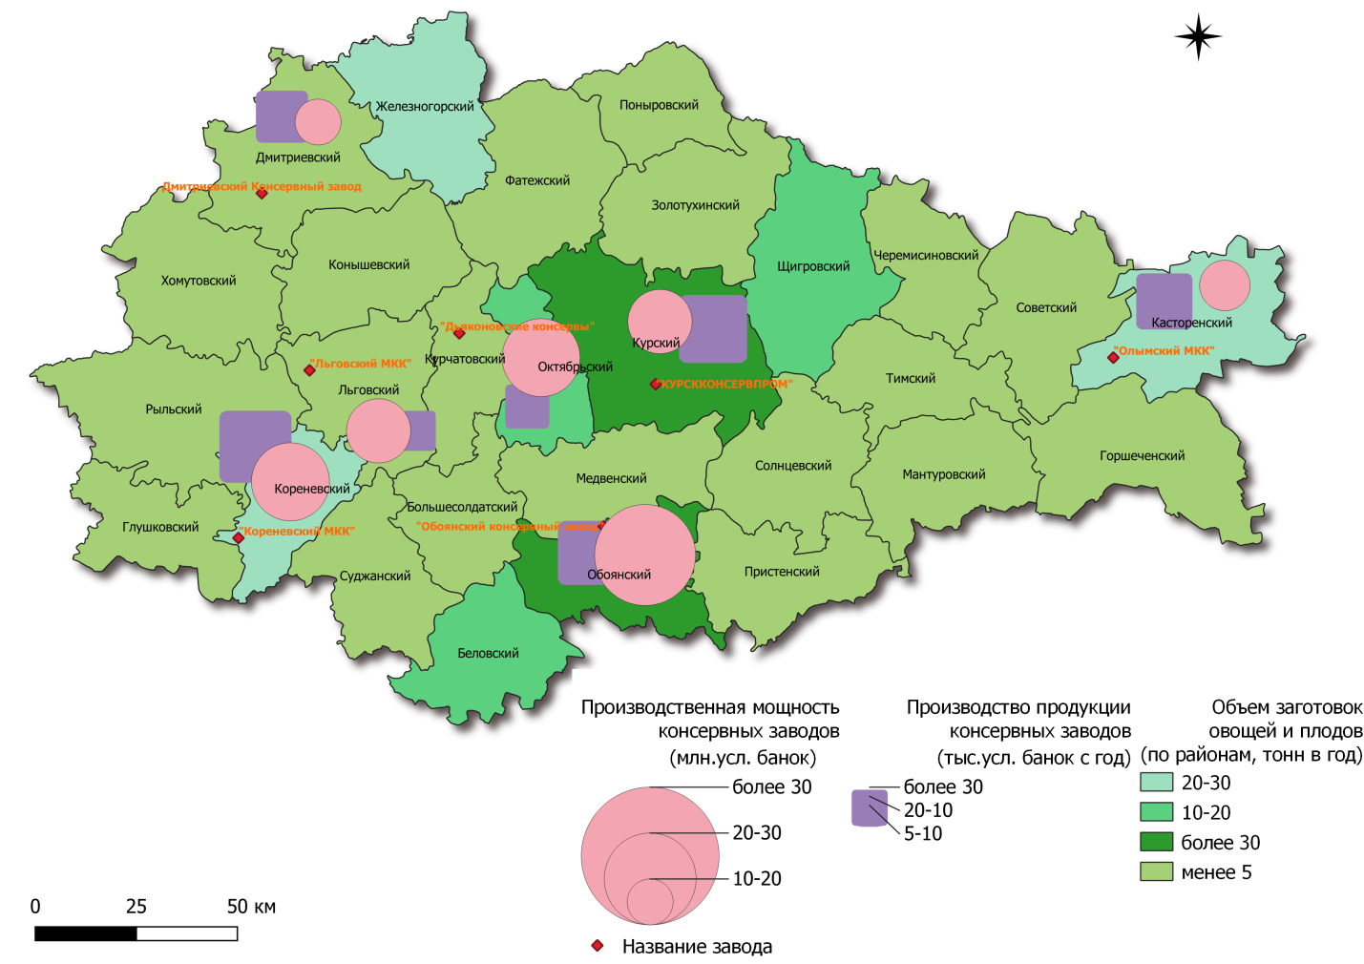

*Рис. 8. Карта производственной мощности консервных заводов.*

На сегодняшний день перед комитетом АПК Курской области стоит задача по дальнейшему развитию отраслей хозяйства. Сегодня более 50 тыс. человек работают в аграрной отрасли Курской области

Потенциал перерабатывающих предприятий позволяет удовлетворить потребности в продуктах питания населения области, а также поставлять их в другие регионы.

Стратегией социально-экономического развития на период до 2030 года предполагается: развитие перерабатывающих мощностей в молочной подотрасли с целью расширения объемов производства и переработки сырья и увеличения производства новых экологически чистых видов продукции с высокой добавленной стоимостью; развитие перерабатывающих мощностей для производства соков и нектаров; повышение эффективности производства и роста конкурентоспособности сахарной промышленности; развитие глубокой переработки зерна с целью повышения выхода готовой продукции с единицы зернового сырья.

|  |  |
| --- | --- |
| **!?** | 1. *Назовите ведущие отрасли сельского хозяйства в Курской области?* 2. *По каким показателям производства сельскохозяйственной продукции Курская область лидирует ЦФО и России?* 3. *Сколько человек занято в аграрной отрасли в области?* 4. *Какие сельскохозяйственные культуры выращивают на территории Курской области? Какие из них являются традиционными, а какие - новыми?* 5. *Какие районы являются лидирующими по производству молочной продукции?* |